Волейболисты из Краснопахорского выиграли городские соревнования
29.10.2018

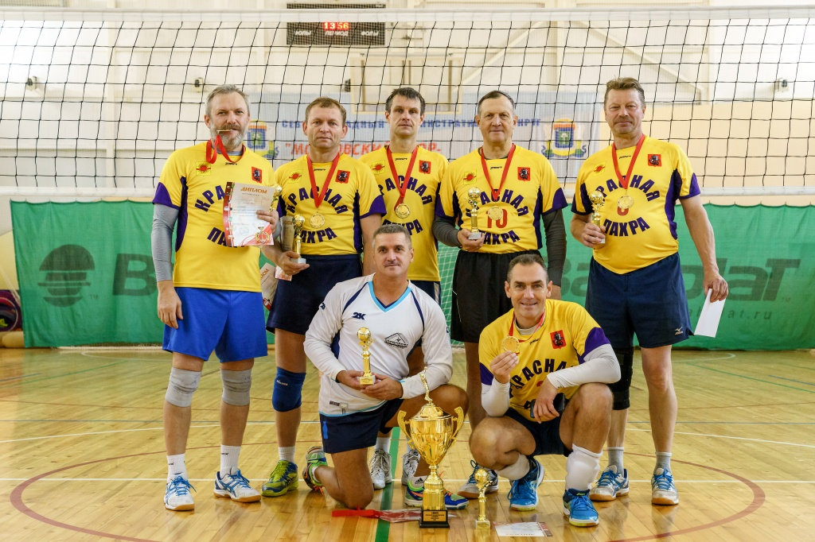
Волейболисты из Краснопахорского выиграли городские соревнования. Фото: пресс-служба администрации поселения Краснопахорское
Спортсмены из поселения Краснопахорское выиграли финальные соревнования по волейболу, которые состоялись 27 октября в Северо-Западном административном округе.
— Команда из Новой Москвы впервые стала победителем турнира городского масштаба, получив золотые медали. Кроме местных участников, волейболисты из Краснопахорского обыграли противников из Северо-Восточного и Юго-Западного административных округов, — сообщил заместитель директора Спортивного комплекса «Красная Пахра», тренер команды Игорь Белослюдов.
Он подчеркнул, что атлеты выступили в возрастной категории «40+».
Добавим, что соревнования прошли в рамках Спартакиады «Спорт для всех».

Адрес страницы: http://tinao.mos.ru/presscenter/news/detail/7665003.html
Префектура Троицкого и Новомосковского административных округов города Москвы

